

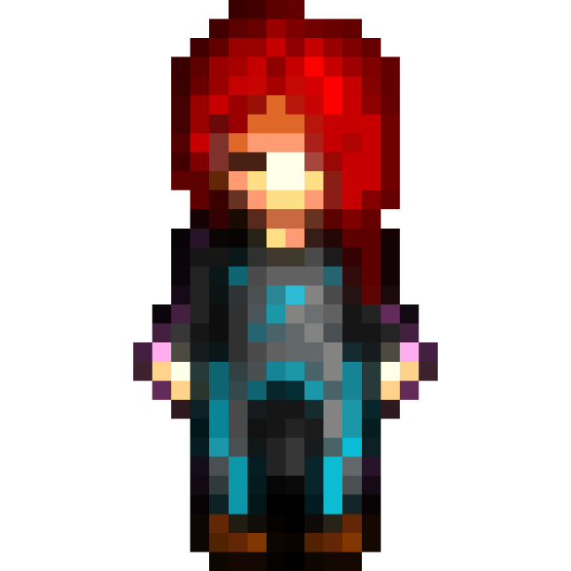

Diseño por Ibai Baglietto Arakistain

21/07/2021

Para PC

Edad: Más de 3 años

**Argia**, una joven con la capacidad de absorber almas, emprenderá un viaje para intentar salvar su mundo de un destino fatal: la total destrucción a manos de un Dios que se ha cansado de guiarlos. Para ello viajará por todo el mundo para reunir 6 poderosas almas que le darán la fuerza suficiente para poder combatir contra la divinidad. Las almas no serán suficiente para derrotar al todopoderoso, por lo que unirá fuerzas con todo tipo de gente que le ayudarán en su viaje.

**Project Soul** es un RPG por turnos en el que controlaras a Argia y sus compañeros por el mundo de **Arrul** en su lucha por derrotar al Dios **Aokniaj**. En combate Argia podrá usar su **espada** y sus **shurikens** para atacar a los enemigos. Cuando reúna suficiente poder de alma usando los ataques normales podrá usar **ataques especiales** que le concederán cada una de las 6 almas poderosas que hay en el mundo, las cuales conseguirá al derrotar a jefes. Además de Argia también podrá pelear la gente que se le una en su aventura. Cada uno de los **compañeros** que encuentre dispondrá de habilidades muy diferenciables, como por ejemplo el poder de ver los puntos de vida y puntos débiles de los enemigos o una magia defensiva que nos permita bloquear todo el daño que fuéramos a recibir ese turno.

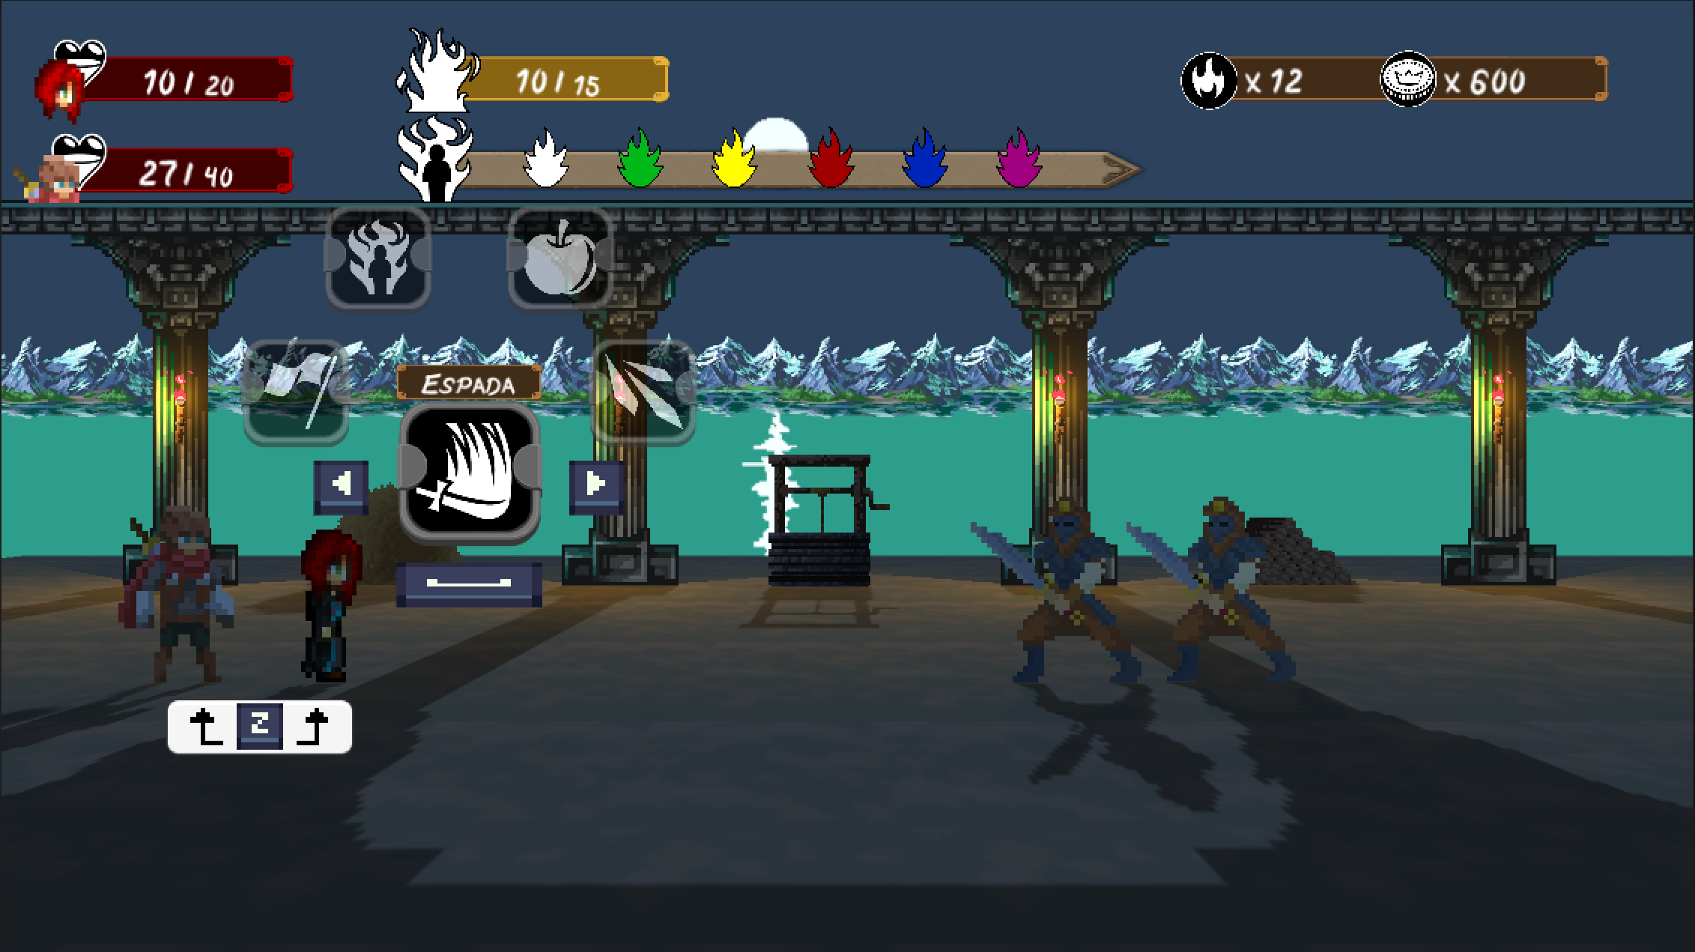

Cuando era una niña, Argia vivía con sus padres en una casa a las afueras de la capital de Arrul, Arima. Su padre era un poderoso guerrero respetado en todo el mundo conocido por su maestría con la espada y su madre una famosa ninja famosa por su dominio de los shurikens, los cuales descubrieron una terrible verdad, el Dios que había guiado Arrul hasta ahora se había cansado de ellos y de sus estúpidas guerras. Irónicamente, su plan para acabar con las guerras era acabar con toda la vida del mundo. Negándose a esta dura verdad, empezaron a idear un plan para matar al Dios, si es que eso era posible. La deidad se enteró de lo que estaba pasando y mandó una horda de fieles a destruir la casa. Después de una dura pelea consiguieron escapar con la pequeña Argia, pero estaban demasiado heridos para sobrevivir a la noche. En su lecho de muerte sus padres usaron un hechizo para concederle el poder de absorber almas y su propia alma, así formando la primera alma de las 6 que debería reunir Argia para poder derrotar al Dios.



**Project Soul** tiene diferentes controles en pelea y fuera de ella:

* Al estar fuera de pelea Argia se moverá usando las **teclas de dirección**, atacará con la **espada** pulsando la tecla **X** y lanzará un **shuriken** manteniendo la tecla **Z**. Para interactuar con nuestro entorno (usar hogueras para descansar, hablar con PNJ o interactuar con otros objetos) pulsaremos la tecla **X**. Por último, con la tecla **E** usaremos la habilidad especial del compañero que este activo en ese momento.
* En combate nos moveremos por el menú usando las **teclas de dirección** y elegiremos la opción que queramos usando la **barra espaciadora**. Para defendernos tendremos que pulsar la tecla **X** con el **timing correcto** y para atacar tendremos que realizar la **acción que salga en pantalla** nunca usando un botón fuera de los **botones de acción**, entre los que se encuentran únicamente las **teclas de dirección** y la tecla **X**.

**Project Soul** es un RPG por lo que pasaremos una gran parte del tiempo explorando el mundo de Arrul. Este es un mundo medieval habitado por guerreros, caballeros y magos sobre todo, aunque también podremos encontrar gente menos peligrosa como una niña pequeña que está a cargo de una tienda mientras sus padres están de viaje.

En su viaje por salvar el mundo Argia deberá luchar contra los enemigos mientras recoge materiales como objetos y gemas para poder ganar los combates más fácilmente. El mundo está dividido en 6 zonas principales, las 5 primeras para recolectar las almas y la última zona será la zona del Dios. Estas zonas estarán divididas en pequeñas subzonas que serán explorables en pocos minutos, cada una de ellas con unos pocos enemigos y puede que con algún secreto.

En su viaje, Argia y sus compañeros deberán descansar para poder recuperar fuerzas y guardar la partida y para eso están las hogueras. El jugador podrá encontrar unas cuantas hogueras por zona para que pueda descansar después de unas cuantas peleas.

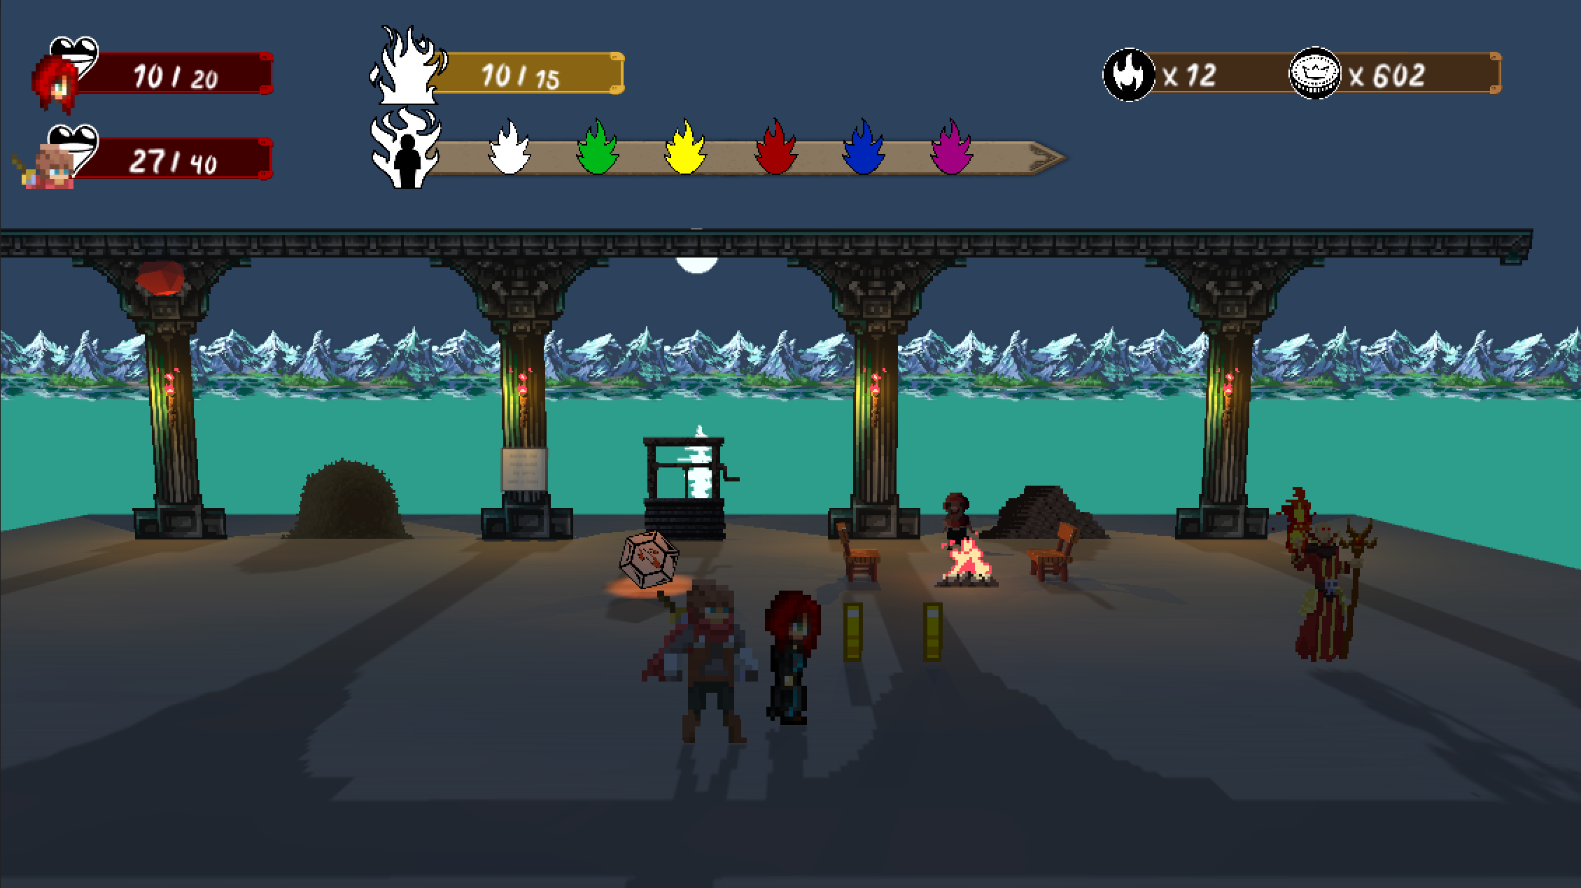

La otra parte importante de **Project Soul** son las peleas. En estas Argia dispondrá de dos tipos de ataques básicos y de los ataques especiales.

* Los ataques básicos son los que hará usando su espada o sus shurikens. Al empezar el juego solo podrá hacer un ataque con cada uno de ellos, pero cuando avance el juego desbloqueará gemas que podrá equiparse para realizar nuevos ataques más poderosos. Para realizar estos ataques necesitará gastar puntos de luz, unos puntos que podrá recuperar cada vez que descansa o usando objetos especiales.
* Los ataques especiales se desbloquearán cada vez que un alma de jefe sea absorbida, empezando con un único ataque de este estilo, la música soul. Para recargar el medidor de ataques de alma Argia deberá usar sus ataques normales, rellenando más rápido el medidor completando correctamente los comandos de acción.

Además de ella misma Argia también contará con los compañeros que encuentre por el viaje, entre ellos el aventurero **Urko** y el mago **Anboto**. Todos los compañeros contarán con 3 ataques de base, dos de ellos ataques normales con su arma y una habilidad especial que los diferencie claramente de los otros compañeros. Por ejemplo, Urko dispondrá de su habilidad **Vistazo**, con la que podrá ver los puntos de vida y los puntos débiles de los enemigos y Anboto tendrá su habilidad **Escudo**, con la que podrá proteger a Argia y a sí mismo de todos los ataques del próximo turno enemigo.

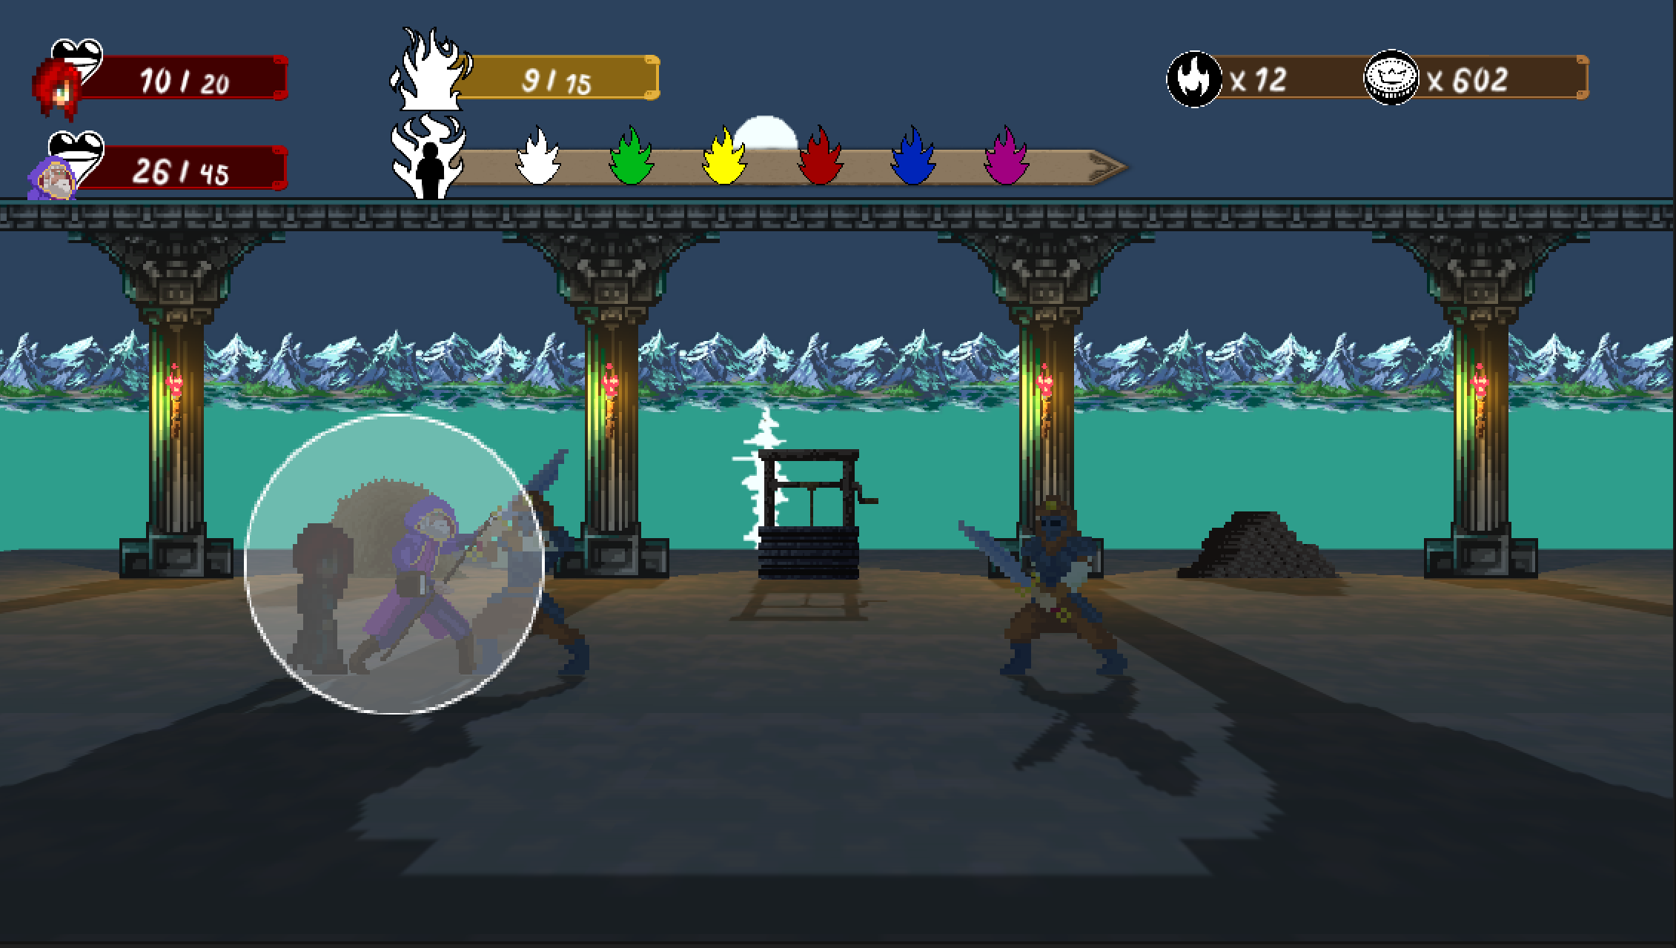

Cuando el jugador abre el juego verá el menú principal, donde podrá seleccionar entre cuatro opciones: Empezar nueva partida, continuar (si es que ya tiene una partida empezada), configuración y salir. Con el botón de empezar nueva partida el jugador podrá empezar una partida en uno de los cuatro huecos para guardar que dispone, sobrescribiendo los datos guardados si selecciona un hueco que ya contiene una partida empezada anteriormente. Al usar el botón de continuar seguirá con la partida que seleccione entre las cuatro disponibles. En la pestaña de configuración podrá cambiar la resolución, si el juego se ejecuta en pantalla completa o en modo ventana, el volumen maestro, el de la música y el de los efectos, y el idioma del juego, pudiendo elegir entre el inglés, español y euskera. Por último, con la opción de salir cerrará el juego.

**Arrul** es un mundo medieval, dominado por caballeros, magos y reyes. Al principio no se verán seres de otras especies, pero a medida que la historia vaya avanzando Argia y sus compañeros encontrarán todo tipo de **enemigos y aliados**. No hay ninguna especie que sea conflictiva por naturaleza, dependerá del propio ser si decide ser aliado o enemigo, pudiendo encontrar compañeros nuevos en cualquier especie y lugar.

El tono del juego es muy desenfadado en general, ya que el público objetivo es de niños de más de tres años, intentando mantener un toque de **humor** por todo el juego mediante carteles, conversaciones con PNJs y sobretodo con las conversaciones entre Argia y sus compañeros al descansar en una hoguera por primera vez, dónde repasarán lo que les ha pasado hasta ese momento en esa zona y mirarán hacia el futuro intentando predecir que eventos les esperan. En algunos momentos más concretos la historia se pondrá **seria**, ya que estamos hablando de un mundo que se está aproximando a su **destrucción total**, con todas las desgracias que esto conlleva.

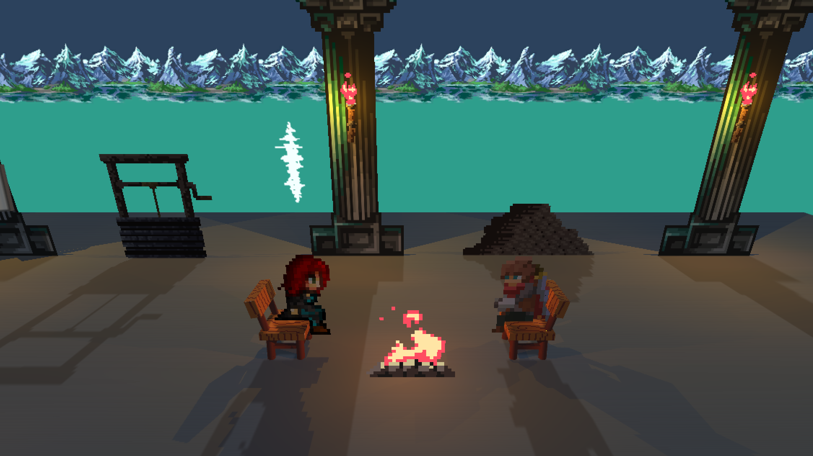La música la diferenciaremos en dos grupos principales, los combates y la exploración. Cada zona tendrá una de cada, siendo la de combate animada y la de exploración más pausada y relajada. Para evitar la repetición en zonas concretas como tiendas y ciudades la música de la zona recibirá un pequeño cambio, igual que el cambio que tendrá la música de pelea cuando nos enfrentemos al jefe.

El equipo protagonista está formado por estos integrantes:

* **Argia:** Dispone de sus ataques **cuerpo a cuerpo** y a **distancia**, pudiendo añadir más ataques mediante gemas equipables. Además, nuestra protagonista también dispone de los **ataques especiales**, pudiendo cambiar el ritmo del combate con un único ataque. El daño base de la espada y los shurikens es **mejorable**.
* **Urko**: Cuando se una al equipo solo podrá atacar usando su **espada** o usando su habilidad especial, **Vistazo**, que servirá para saber los puntos débiles y los puntos de vida de los enemigos. Al subir de nivel podrá empezar a usar su **arco**.
* **Anboto**: El mago podrá atacar a distancia o cuerpo a cuerpo usando su **magia** y también dispone de una habilidad defensiva, **Barrera**, que permitirá bloquear todo daño enemigo del próximo turno. Subiendo de nivel desbloqueará **nuevas magias**.

Todas las habilidades tienen **comandos de acción** que habrá que cumplir para poder realizarlos o para hacer **más daño**, siendo los ataques especiales un poco diferentes. En estos el comando será algo más largo llegando a convertirse en un **microjuego** a completar, cuanto mejor se juegue mejores resultados se conseguirán. Por otra parte, cuando los enemigos ataquen podremos **defendernos**, mitigando uno de daño si lo hacemos correctamente. En el caso de que Anboto haya usado su barrera correctamente, al defenderse bien mitigaremos todo el daño.

Argia dispondrá de **cinco** tipos de puntos: puntos de **vida**, puntos de **luz**, puntos de **gema**, puntos de **alma** y puntos de **experiencia**. El primero se explica solo, si llegan a 0 tu personaje **morirá**, en el caso de que sea Argia la partida terminará, por otro lado, si el que muere es un compañero podrás seguir jugando. Los puntos de luz son los que te permitirán realizar habilidades más **potentes** que las normales, por ejemplo, la barrera de Anboto. Los puntos de gema son los que te permitirán equiparte **gemas**, que desbloquearán habilidades para Argia. Los puntos de alma son los que te permitirán usar **habilidades especiales**, que son las que conseguirás al derrotar jefes. Por último, los puntos de experiencia te servirán para **subir de nivel** a Argia pudiendo subir 5 puntos de vida o de luz o 3 de gema.

Por el Arrul los protagonistas podrán encontrar una gran variedad de **objetos**, entre ellos **objetos consumibles** y **gemas**. Los objetos consumibles servirán, por ejemplo, para **curar** al grupo, para **recuperar puntos de luz** o para **reanimar** a alguien. También se podrán encontrar una gran variedad de **gemas**, entre ellas una que permita a Argia golpear con **un poderoso golpe de luz** con su espada u otro que le permitirá **rodear de fuego su shuriken** para golpear a todos los enemigos que encuentre por su camino. Además de otorgar habilidades también habrá gemas que **suban los puntos de vida** de Argia o de todos los compañeros y otras que **suban los puntos de luz**. El **coste** de puntos de gema dependerá del **poder** de la misma.

Para poder **equipar** las gemas y cambiar de compañero activo tendremos las **hogueras**, dónde también podremos **guardar** la partida y **revisar** las estadísticas del equipo. Cerca de estas hogueras también se podrá encontrar a la **niña de la tienda**, a la que podremos **comprarle** objetos por monedas, las cuales podremos encontrar por todo el mundo y al derrotar a enemigos. Aparte de esto, en la tienda también se podrán **vender** consumibles y gemas, por un precio menor al de compra, y usar el **almacén** de la tienda, dónde podremos guardar objetos que no necesitamos en este instante para usarlos más adelante.

En Arrul podremos encontrar muchos **enemigos** diferentes, entre ellos están:

* Los **bandidos**: enemigos simples que usarán su espada para golpear una vez a un miembro del equipo.
* Los **magos malvados**: enemigos voladores que usarán su magia para quemarnos.
* Los **caballeros**: equipado con un **escudo**, el caballero se protegerá de todos los ataques a distancia, siendo muy vulnerable a los ataques con espada. Además, dispondrá de dos patrones de ataque, en el primero dará un fuerte golpe y en el segundo lanzará tres ataques más débiles.
* El **rey**: este será el jefe de la primera zona. Es muy superior en fuerza y vida al resto de los enemigos, el cual contará con dos ataques claramente diferenciables: una serie de dos fuertes golpes y un ataque de **teletransportación** que realizará un devastador **ataque en área**. Este segundo ataque se avisará al final del turno previo, para que Anboto pueda lanzar su barrera para proteger al grupo.

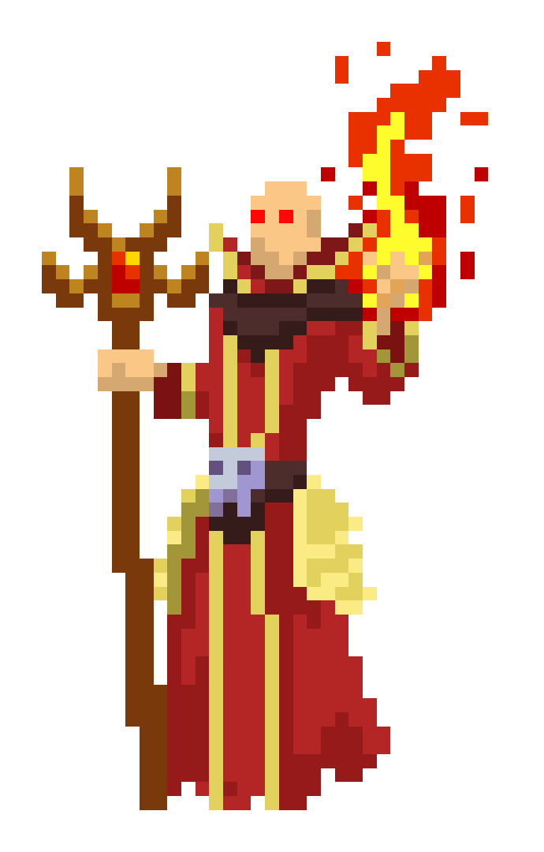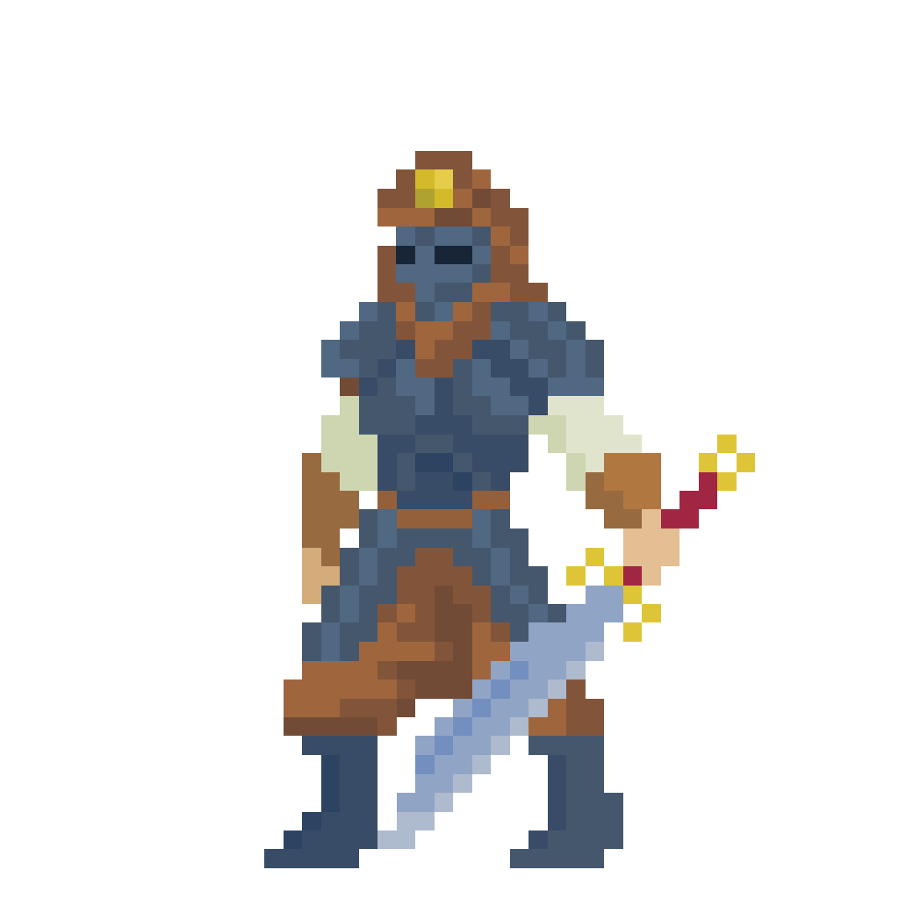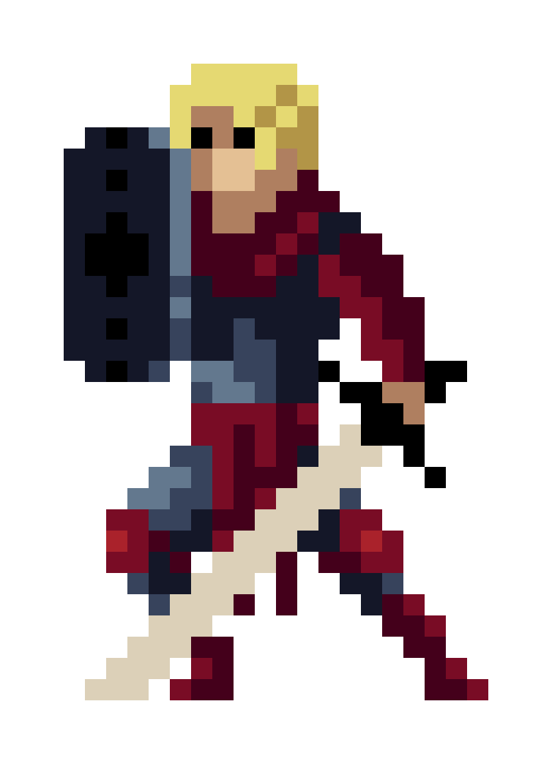

Cuando el jugador termine el primer capítulo desbloqueará el modo debug, dónde podrá realizar muchos cambios de estadísticas y otros elementos:

* Los **puntos de vida** máximos.
* Los **puntos de luz** máximos.
* Las **almas obtenidas**, desbloqueando **ataques especiales**.
* El nivel de la **espada**.
* El nivel de los **shurikens**.
* Las **gemas** equipadas.
* El **nivel del aventurero**, Urko.
* El **nivel del mago**, Anboto.
* Se podrá crear un **combate personalizado**, pudiendo elegir los cuatro enemigos a los que queremos enfrentarnos.

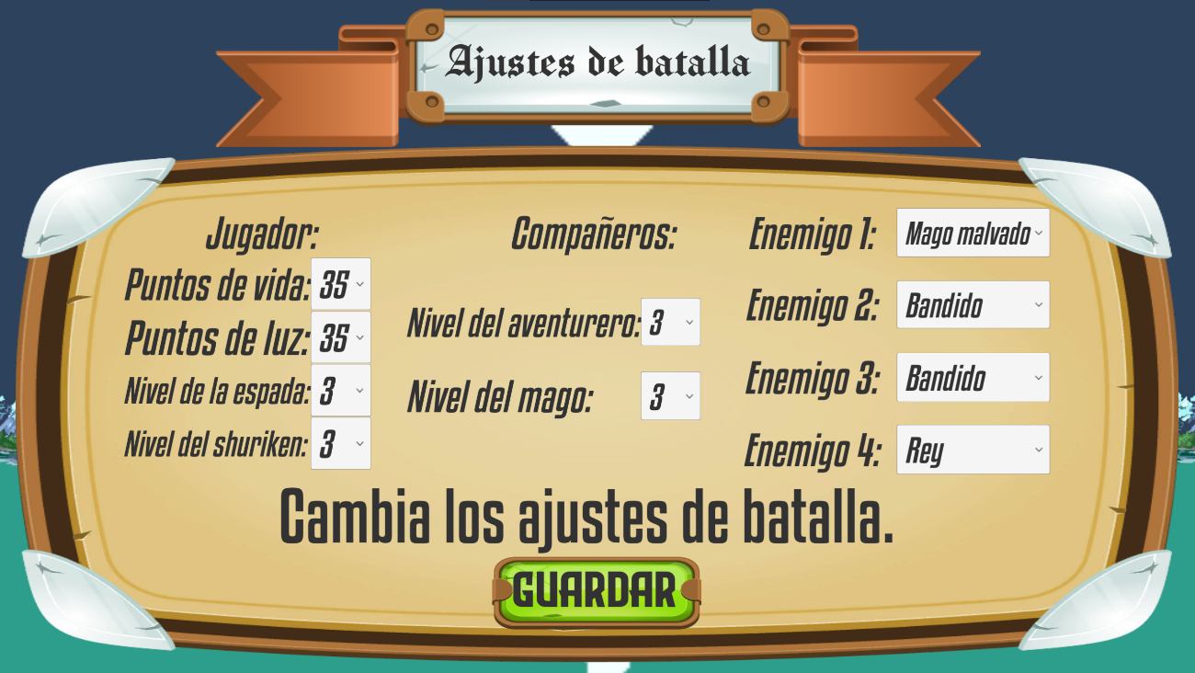En la siguiente imagen podemos ver un ejemplo de este menú, que es de una versión previa por lo que no están todas las funcionalidades implementadas.

El primer capítulo de Project Soul será gratuito y no tendrá ningún anuncio ni posible DLC. En el caso de que guste a la gente se desarrollará el resto del juego, costando en total unos 20€. Este método de monetización ya se ha visto en otros videojuegos como Deltarune (2018, Toby Fox), pero hay que tener en cuenta que ya disponía de otra entrega previa que hizo de su lanzamiento una apuesta segura.

Antes del lanzamiento del primer capítulo se están haciendo dos publicaciones semanales en Twitter, Instagram y Facebook, pero, al ser la primera vez que se está usando la cuenta para promocionar un juego, no está llegando a mucha gente.

Cuando el capítulo esté terminado se subirá a itch.io de forma totalmente gratuita, facilitando así que todo el mundo que quiera pueda probarlo, pudiendo recibir un feedback muy beneficioso para futuros proyectos.

